**Лабораторная работа №6**

**«Геометрические фигуры»**

Используя наследование (схем. рис. ниже) и полиморфизм (для функции поиска площади? Для функции вывода информации?), напишите программу, которая работает с геометрическими фигурами (по вариантам). Для каждой фигуры напишите метод вычисления площади. Внешнюю функцию FigureInfo. Для упрощения можно хранить цвет как string color = “ Блестящий зеленовато-желтый”. Обязательно разбить классы на файлы и использовать все уровни доступа (public, private, protected).

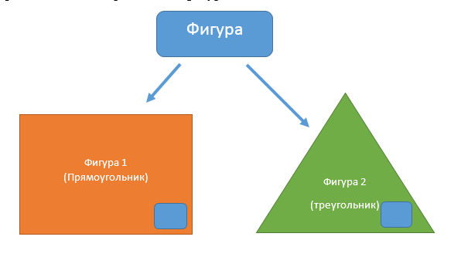

|  |  |
| --- | --- |
| В скобках указаны информационные поля классов. (Другие не нужны!)  Метод FigureInfo() получает элемент класса и выводит всю информацию о нём (см. ниже). В родительском классе только поле цвет и методы. | |
| Варианты 1 | Варианты 2 |
| 1. Прямоугольный треугольник (координаты A, B, C, цвет) 2. Круг (координаты O,A, цвет) | 1. Треугольник (координаты A, B, C, цвет) 2. Трапеция (координаты A, B, C, D, цвет) |
| Варианты 3 | Варианты 4 |
| 1. Параллелограмм (координаты A, B, C, цвет) 2. Прямоугольник (координаты A, B, C, D, цвет) | 1. Овал (координаты O, A, B, цвет) 2. Квадрат (координаты A, B, C, D, цвет) |
| Варианты 5 | Варианты 6 |
| 1. Круг (координаты O, A, цвет) 2. Квадрат (координаты A, B, C, D, цвет) | 1. Параллелограмм (координаты A, B, C, D, цвет) 2. Треугольник (координаты A, B, C, цвет) |
|  | |
| Вариант Индивидуальный | |
| 1. Сектор (координаты O, A, угол, цвет) 2. Правильный многоугольник (координаты O, радиус-R, кол-во углов K, цвет)   Добавить метод поиска периметра для 1, 2. | |

Считать, что введенные пользователям данные удовлетворяю типу фигуры, а порядок вершин при вводе фиксированный и всегда правильный.

В коде создайте несколько экземпляров каждого класса (массив) (в любом порядке) и продемонстрируйте, как ваша программа будет выводить на экран информацию о всех фигурах.

В частности, вам необходимо реализовать «Полиморфизм через наследование» как описано тут. Изучите разницу между видами полиморфизма и не путайте с перегрузкой.

<https://education.yandex.ru/handbook/cpp/article/inheritance-and-polymorphism>

Не хранить координаты в виде Xa, Ya, Xb, Yb, для координат использовать свой доп. класс (class Point), массив, …

НЕ ТАК A.info() B.info()

ТАК FigureInfo(A);

Пример вывода:

Тип: Прямоугольный треугольник

Цвет: Красный

Вершины: A(1,4), B(1,1), C(5,1)

Площадь: 6